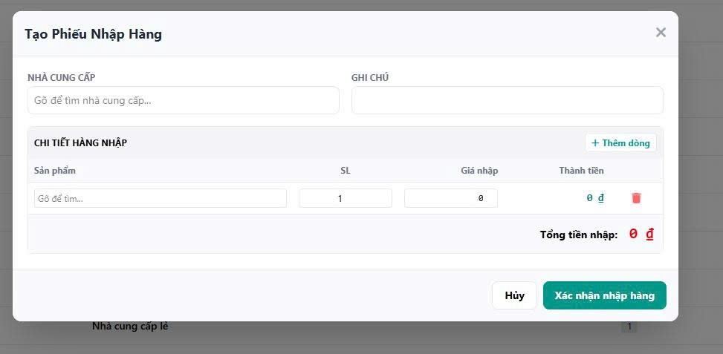
ngay chỗ tạo phiếu nhập này:
+++xác nhận nhập hàng --thanh toán công nợ-- tiền mặt hoặc CK-- thanh toán thành công
+++xác nhận nhập hàng---chuyển công nợ--- thanh toán tiền mặt hoặc CK--- thanh toán thành công
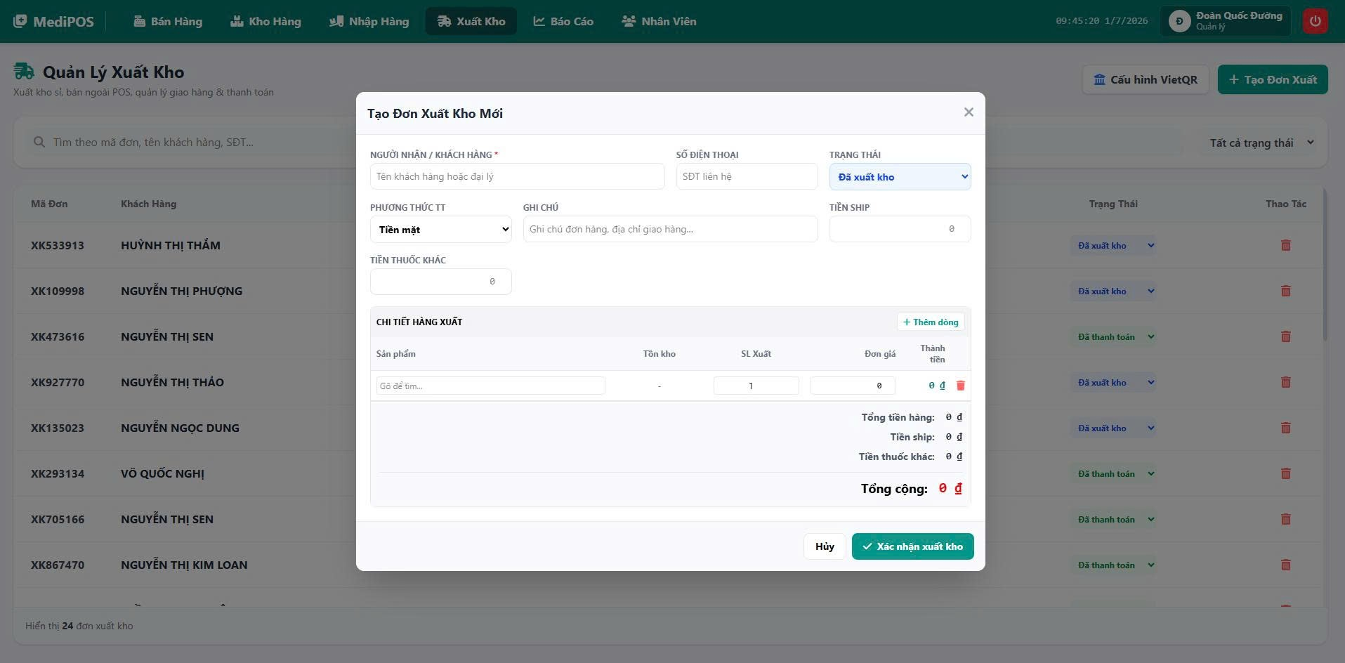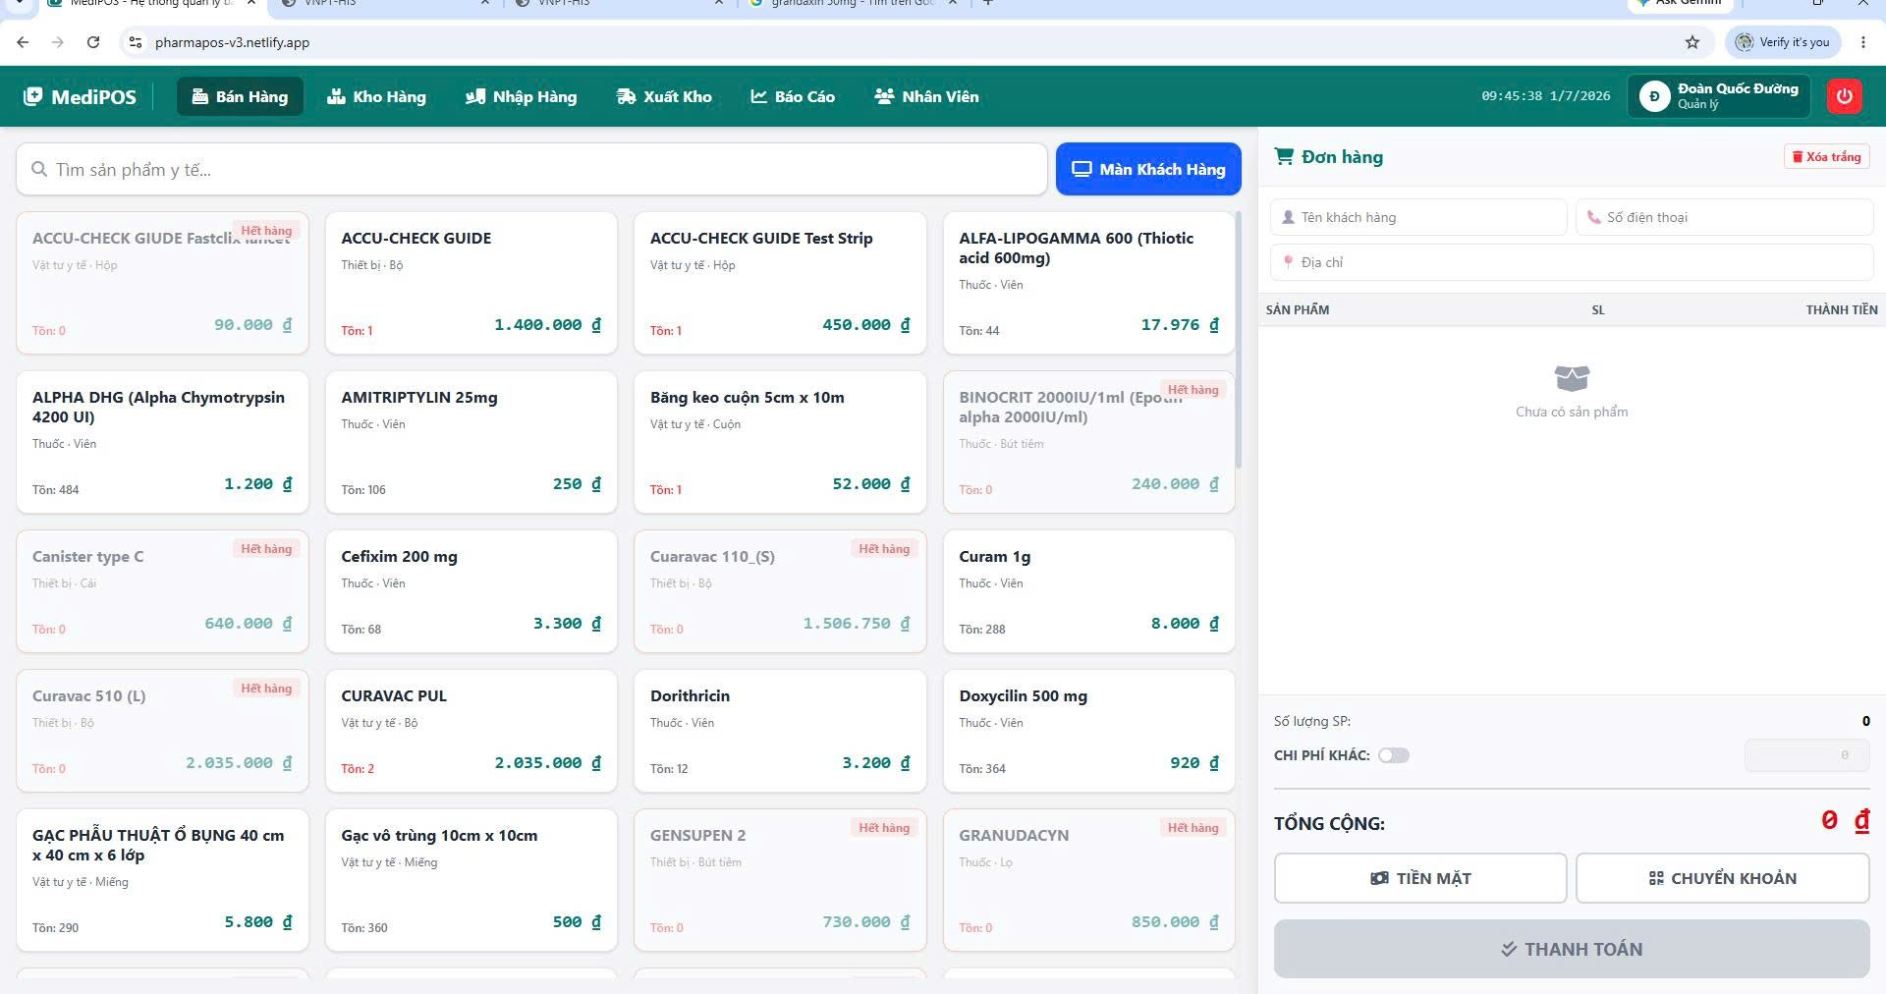
tab bán hàng với xuất kho có các ô thông tin: họ tên, địa chỉ, SĐT, ghi chú

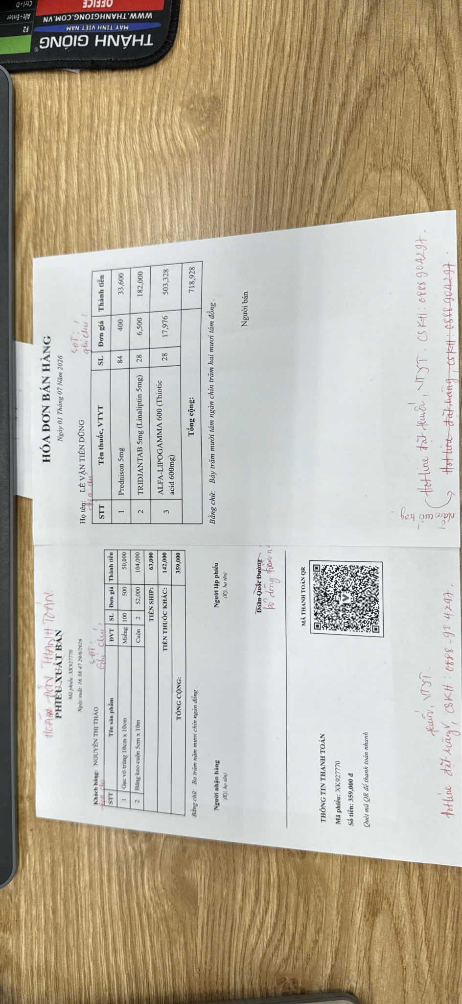
PHIẾU XUẤT BÁN -> HÓA ĐƠN THANH TOÁN
trên các phiếu in ra thể hiện các thông tin: Họ tên, SĐT, địa chỉ, ghi chú
bỏ tên mình chỗ người lập phiếu
cuối phiếu thêm SĐT của mình với nội dung:
Hotline đặt thuốc, vật tư y tế và CSKH: 0888 90 4297
Rất hân hạnh được phục vụ, xin cảm ơn và hẹn gặp lại.
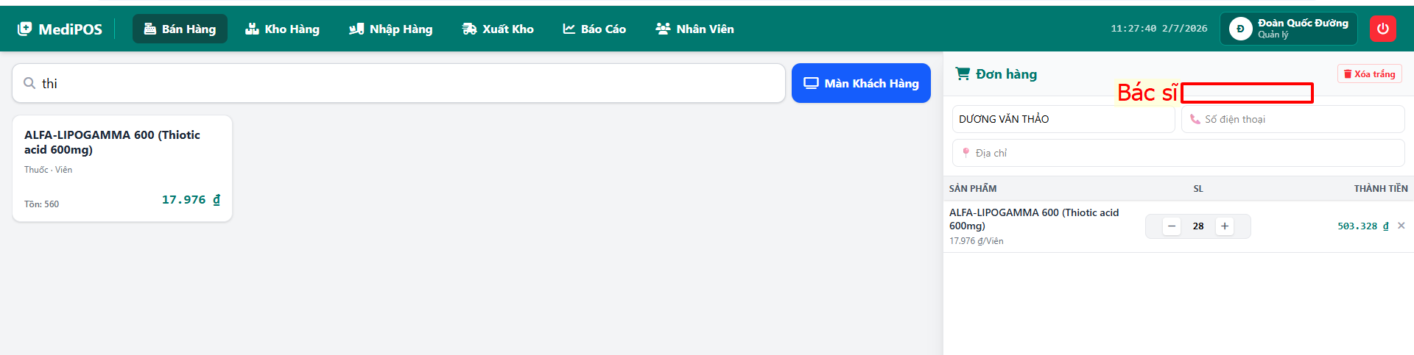
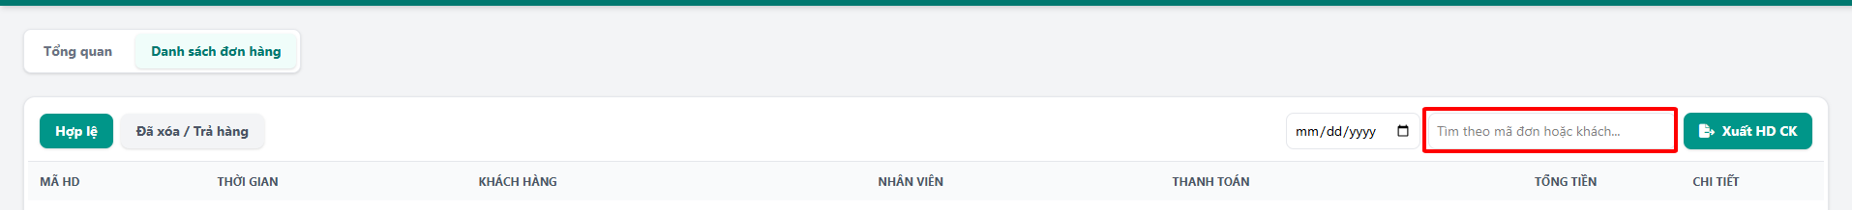
Chỗ bán hàng thêm trường bác sĩ chỉ định
Mục đích: để qua tab danh sách đơn hàng cuối tháng đổ ra đc BS nào kê thuốc để tính chiết khấu lại
hoặc ở tab danh sách đơn hàng sẽ đổ thẳng ra 1 file BS nào kê thuốc gì để tính % lại cho BS

